大風吹，吹什麼？──「吹起美妙的科學漣漪」
校名：高雄市立正興國中
指導老師：高茂誠、蔡宏武、蔡文婷

小遊戲，大風吹，童年的歡樂回憶，現在的科學體驗……
【第一吹】落山風，吹落千斤幣（難度指數50）
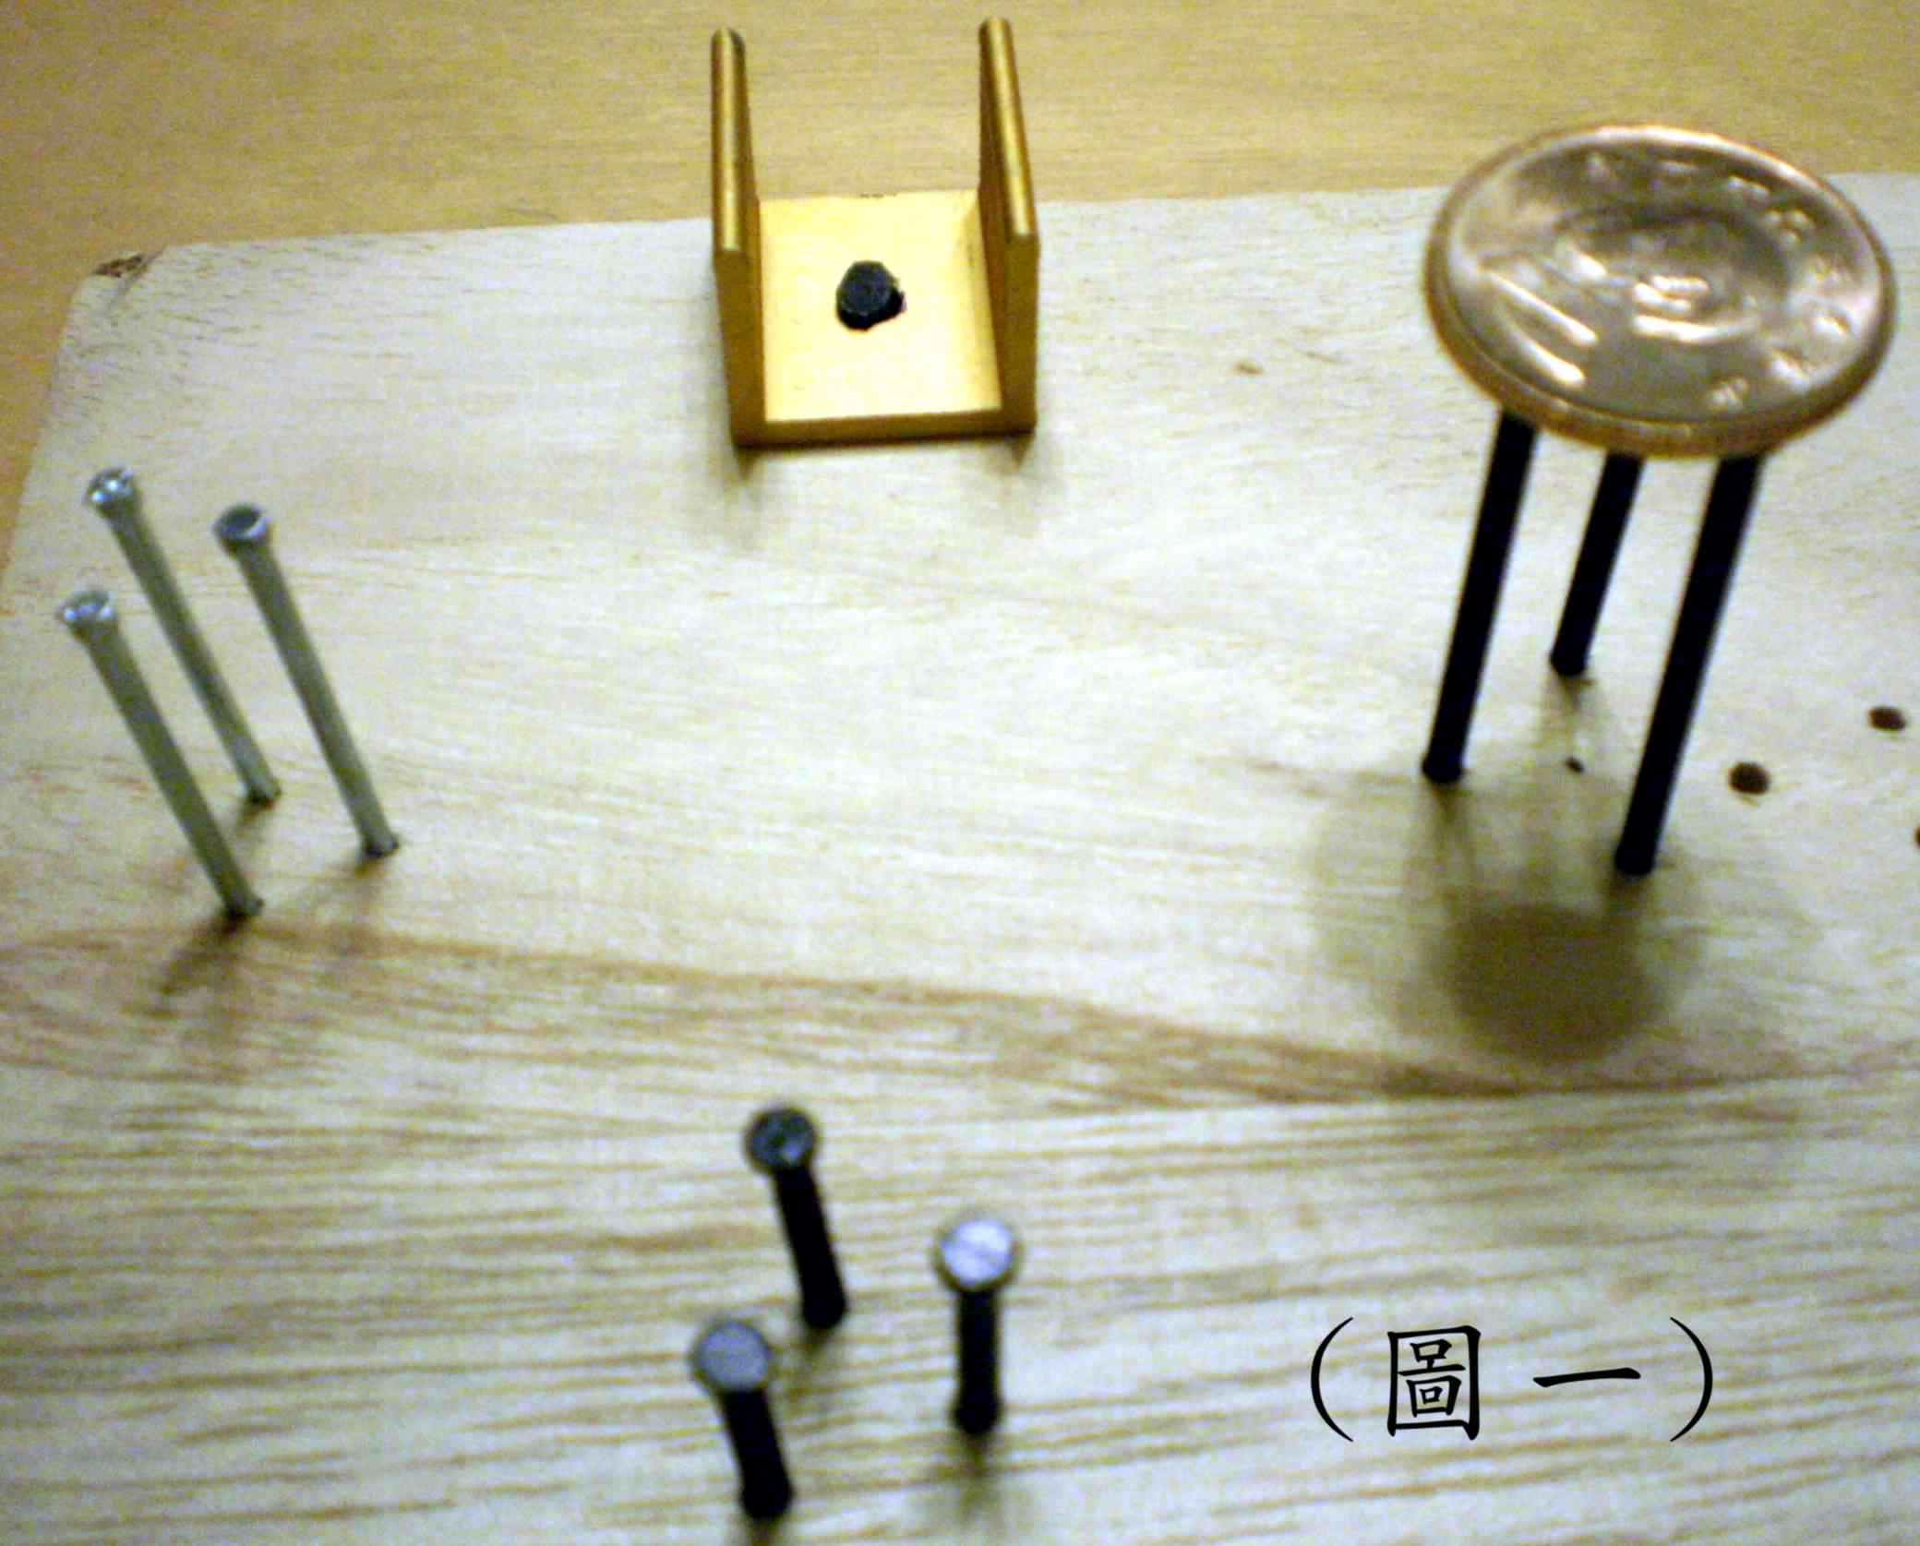
一、旨趣（或目的）：
三角頂上有一枚千斤幣，從沒有人能把它從三條腿上吹下，這一次看你能否鼓動強大落山風，如釋千斤重擔的將其吹落。
二、實驗器材：
鐵釘、一元硬幣、木板
三、活動過程（或製作過程）：
1.將三枚鐵釘釘在木板上，然後放上一枚一元硬幣（如圖一）。
2.用力向硬幣吹氣，吹落硬幣即算過關。
四、活動啟示（或原理探討）：
根據白努利原理，氣體壓力隨流速的加快而減弱。吹氣氣流通過硬幣下方，故硬幣下方氣壓減弱，硬幣上方的氣壓會更結實的把硬幣壓在大頭針上。
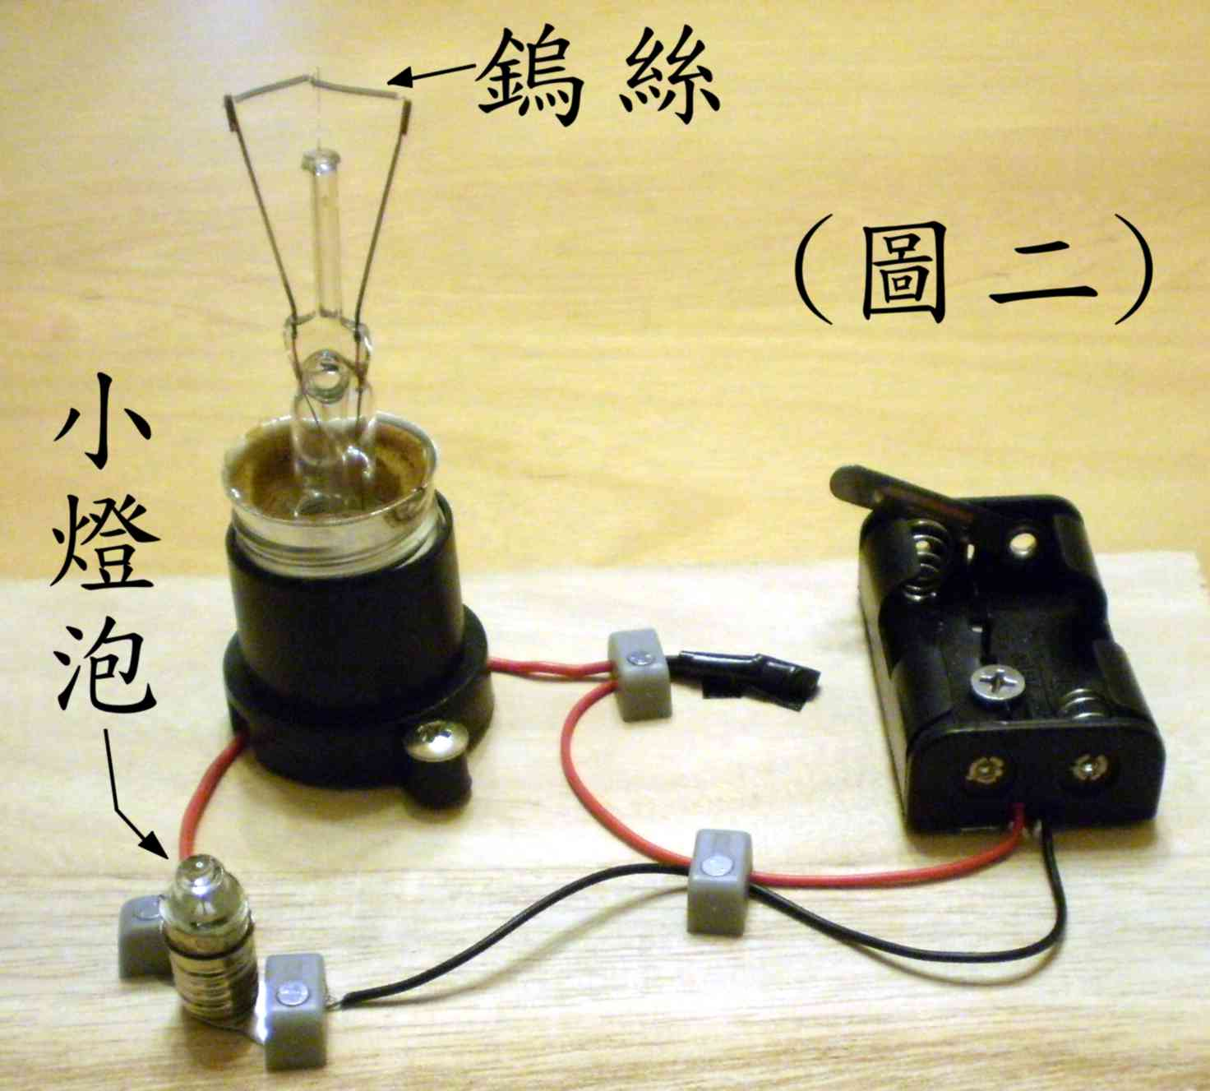
【第二吹】昧燈風，吹亮光明燈（難度指數20）
一、旨趣（或目的）：
大燈泡的鎢絲赤裸裸的出現在你眼前，接上電源，只是發熱，卻不發亮，但只要你全力鼓動氣流吹向鎢絲，一旁的小燈泡將會發亮。現在就吹你的昧燈風，讓大小燈泡一個熱力四射，一個光明燦爛吧！
二、實驗器材：
小燈泡（附座）、大燈泡（附座）、電池（附電池盒）or變壓器、電線
三、活動過程（或製作過程）：
1.架設電路裝置（如圖二），請對著鎢絲吹風，看看小燈泡是否逐漸亮起。
2.能將小燈泡吹亮即算過關。
四、活動啟示（或原理探討）：
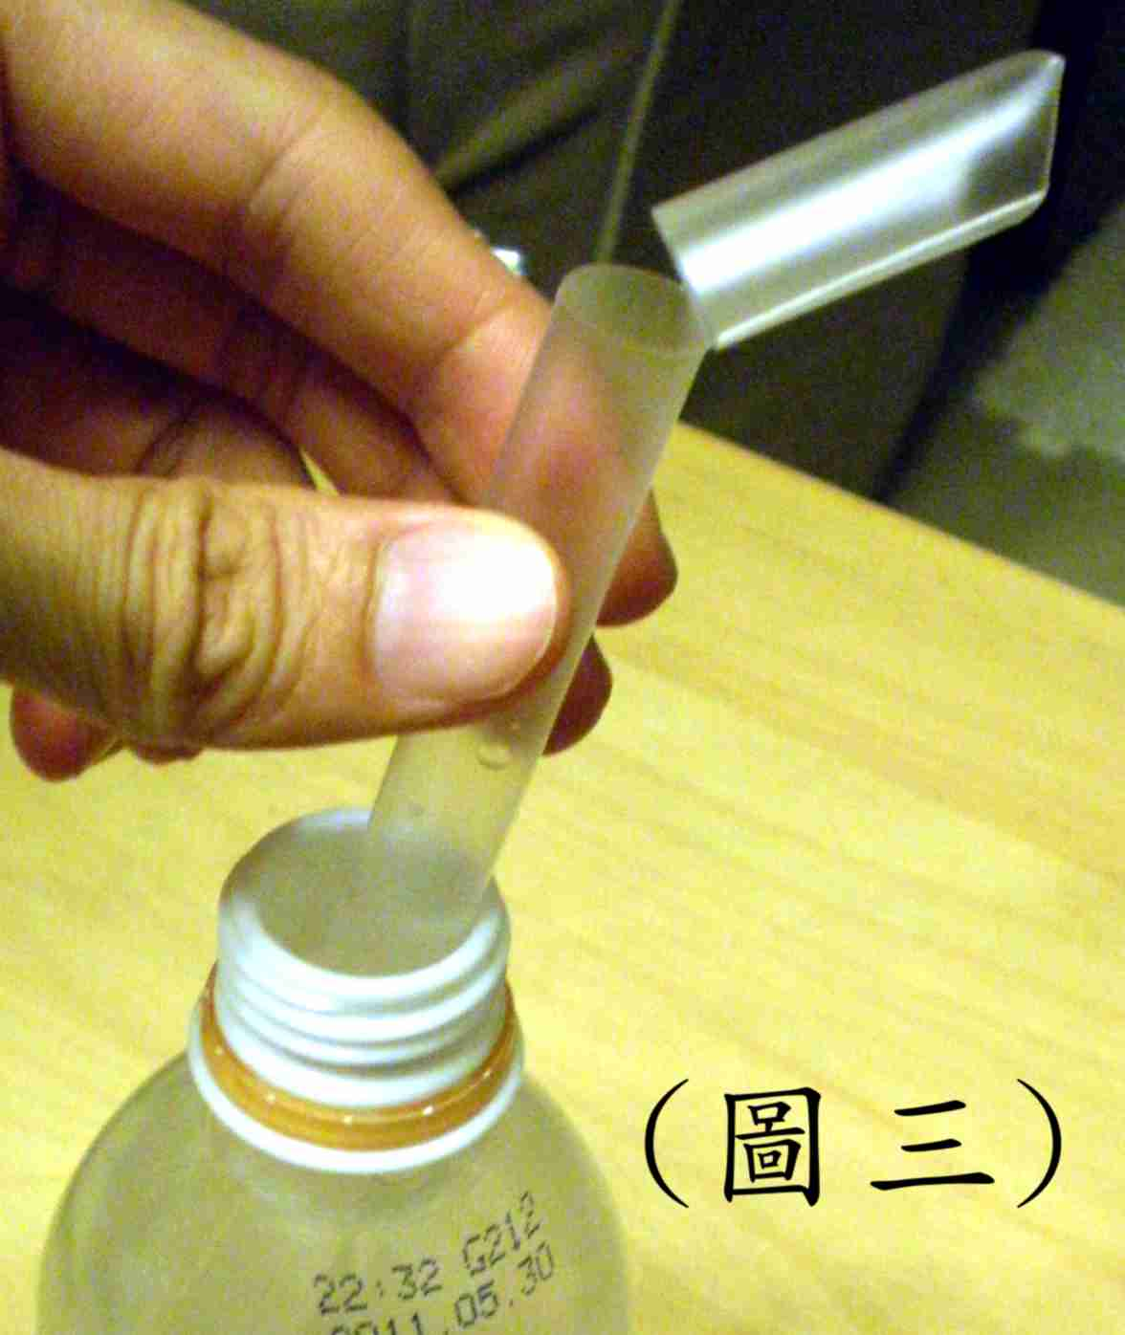
藉由活動瞭解溫度、電阻、電流大小、燈泡亮度的關係。大燈泡鎢絲具有高電阻，通電時串聯的小燈泡較暗，對鎢絲吹氣時，溫度下降，大燈泡電阻變小，總電流變大，小燈泡就會變亮。
【第三吹】小蜜蜂，吹響妙旋律（難度指數100）
一、旨趣（或目的）：
若連過兩關，想必你會高興的想哼一曲，這裡正好有個樂器可供使用，小蜜蜂的旋律，相信你能很輕快的就吹出來哦！
二、實驗器材：
透明珍奶吸管、保特瓶、水
三、活動過程（或製作過程）：
1.取吸管將一端剪彎（如圖三）。
2.保特瓶裝八分滿的水，將吸管置入水中後，對著吸管口吹風。
3.調整吸管浸入水中的深度（改變空氣柱長短），吹完一首世界名曲「小蜜蜂」即算過關。
四、活動啟示（或原理探討）：
藉由改變空氣柱長短，探討震動體長短與音調高低的關係。當空氣柱愈長，音調愈低。
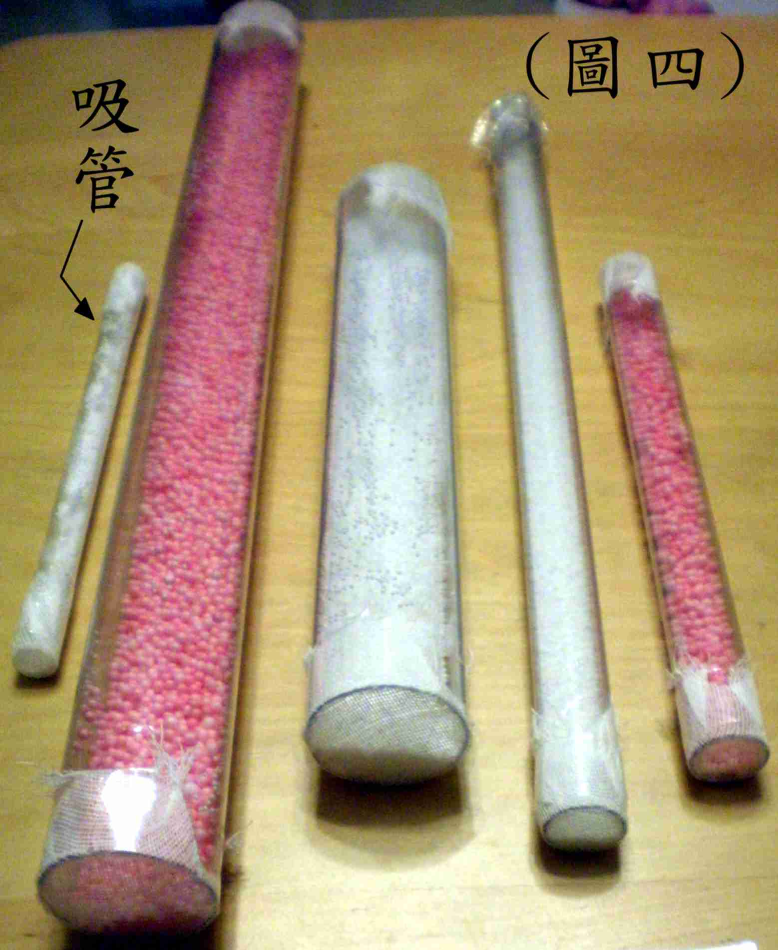
【第四吹】舞蹈風，吹躍舞精靈（難度指數70）
一、旨趣（或目的）：
吹完小曲後，想看看管中究竟暗藏多少音樂小精靈嗎？請於管中撒入顯影小球，再次吹動你的旋律，你將發現它輕盈的腳步，舞動的蹤跡。
二、實驗器材：
保利龍小球、透明珍奶吸管、細網
三、活動過程（或製作過程）：
1.將保利龍球置入吸管後以細網封住（如圖四），使保利龍球不會掉出管子。
2.對著管子吹喊，若能感動精靈一排排現身起舞即算過關。
四、活動啟示（或原理探討）：
因聲波在吸管中產生駐波，而使保利龍球發生震動跳躍現象，這也表示聲音具有能量。
【加碼吹】閃電風，吹轉風火輪（難度指數80）
一、旨趣（或目的）：
若你意猶未盡，願隨身攜帶一只小風車伴你一同去吹吹風，你將發現那隨風一閃一閃的小風車，一如你心中閃亮的熱情隨風揚起，令你喜悅不已。
二、實驗器材：
LED燈泡、強力磁鐵、珍奶吸管、大頭針、漆包線圈、髮捲
三、活動過程（或製作過程）：
1.將漆包線纏繞在髮捲上（約800圈），然後將兩端的漆刮除，接上LED燈並固定。
2.取珍奶吸管一小段剪開攤平（正方形），於四邊中點剪開一小段，再將四小區塊塑膠一邊內摺、一邊外摺，做成小風車。
3.將大頭針由小風車中間穿越，然後再穿越髮捲中間固定。
4.取強力磁鐵兩塊置入髮捲內，使其吸附在大頭針兩側可轉動（如圖五）。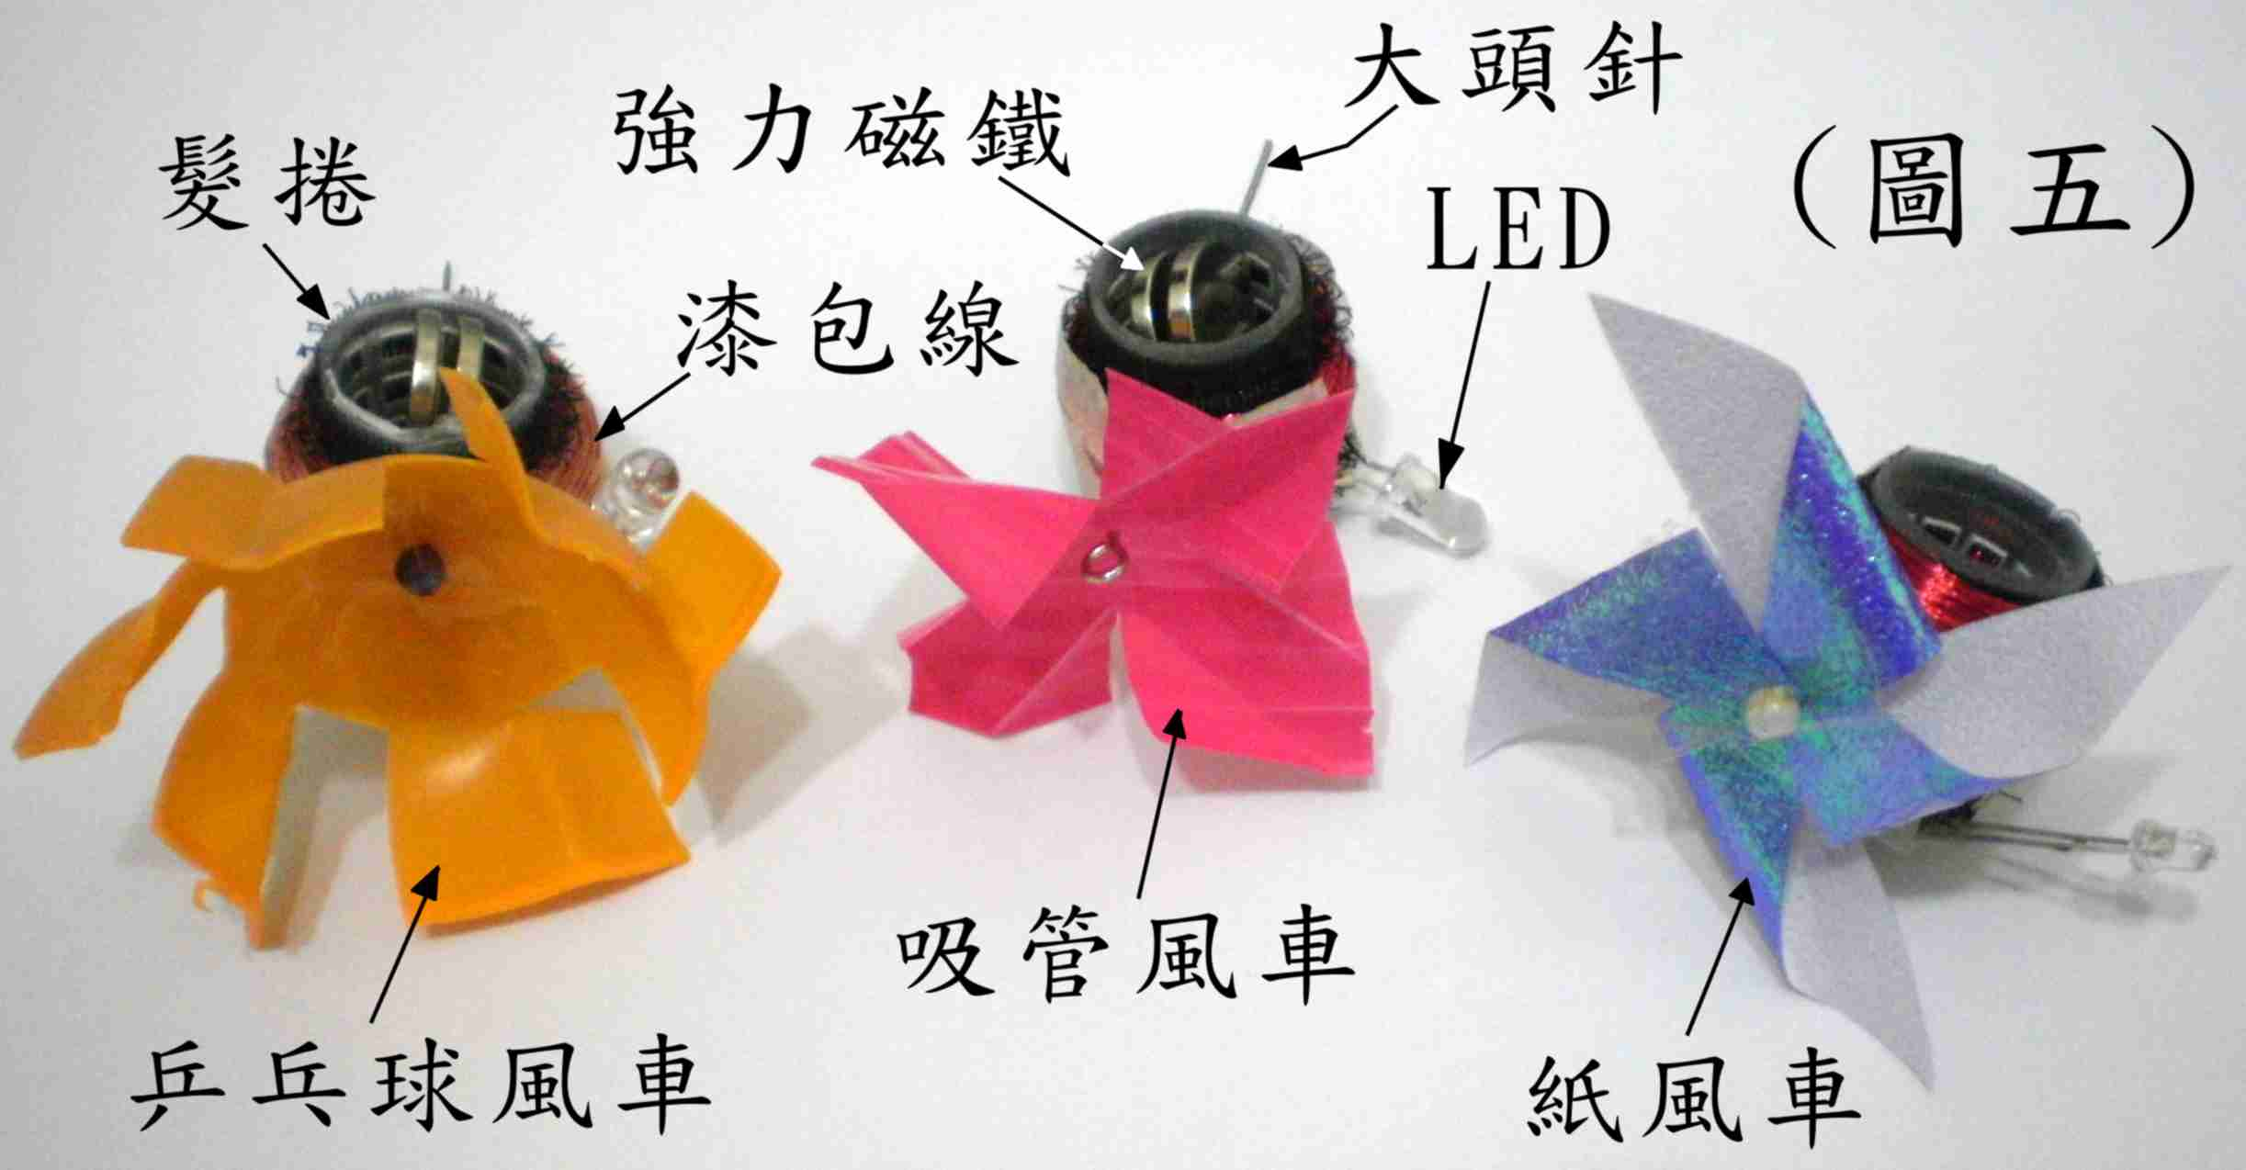
5.吹動小風車，LED燈將閃閃發亮。
四、活動啟示（或原理探討）：
藉由風力轉動風車而帶動強力磁鐵轉動，周圍線圈因磁場不斷變化而發生電磁感應，產生感應電流，使LED因而發亮。

感謝您隨我們一起分享大風吹的喜悅
前四吹完成任三吹即可蓋「闖關成功」章過關，並贈送小禮品一份。
闖關成功者可進行「加碼吹」，可獲風力發電座一組（數量有限，欲做從速）。

